宁德市图书馆畲族网站（含论坛）部署服务项目征询预算价格公告

宁德市图书馆畲族网站（含论坛）部署服务项目，现向社会公开询价，以确定该项目的预算价格，有关事项公告如下：
- 项目内容
序号 | 名称 | 数量 | 技术要求
1 | 系统部署 | 1项 | 在宁德市图书馆指定的服务器（操作系统：Windows Server 2012R2 ，内存32G）上，搭建运行该畲族网站（含论坛，总文件大小约1.39GB）所需的Web服务、数据库及运行环境，将宁德市图书馆提供的系统镜像文件还原至服务器，并确保系统能够正常启动运行，配置网络端口及防火墙策略，确保局域网能够正常访问该系统。
2 | 功能开发 | 1项 | 供应商需在“畲族网”网站中开发上传模块功能，支持图片及视频的混合批量导入。前台页面应具备良好的交互体验与展示效果，支持对不同类别畲族资料进行分类浏览与沉浸式查阅。供应商须完成宁德市图书馆指定约10000张馆藏照片的上线实施工作，并对前台加载速度、清晰度及兼容性进行专项优化调试，保障大规模数据场景下的浏览效果稳定流畅。该功能须支持自定义配置与扩展操作，以满足未来包括但不限于批量图片、高清视频等多种格式资料的持续上传与管理需求。
3 | 展示机 | 1台 | 55寸电容触摸广告机，cpu性能不低于Intel Core i5-8400T，内存不低于8G，固态硬盘不低于512G，分辨率不低于1920*1080，K型底座，不少于两个8欧5w喇叭，网口有线千兆，支持Wi-Fi。
“畲族网”网站截图：
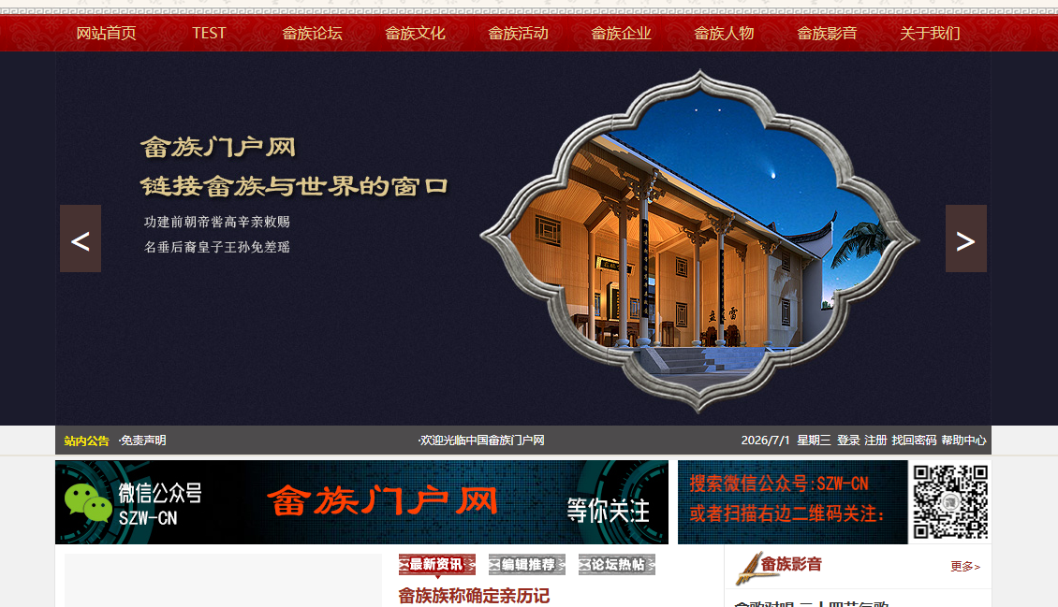
“畲族网”论坛截图：
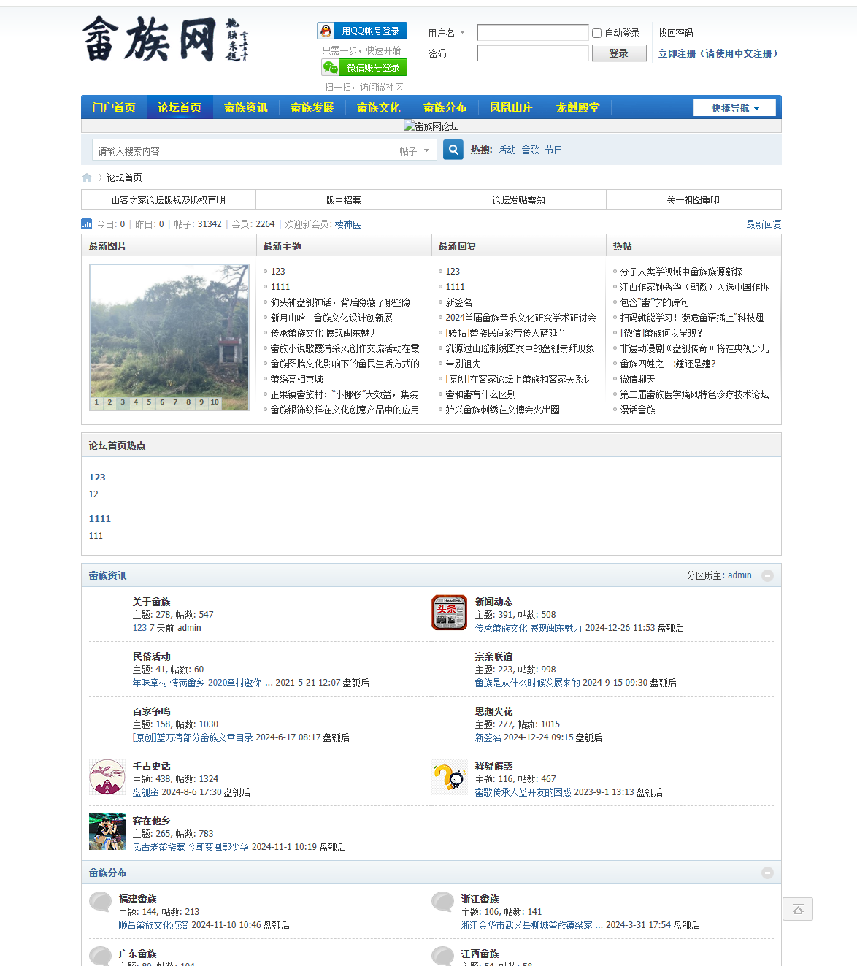

- 项目服务要求
- 工期要求：请在合同签订后60日内完成所有工作。
- 质保期：自验收之日起，乙方提供为期12个月的免费运维保障期（其中，硬件设备部分质保期为 3年），期间网站的系统故障，乙方应免费修复。同时，乙方应在质保期内提供系统操作及日常使用的指导服务，不另收取人工费用。
- 供应商的安装调试运行等技术服务要求而产生的所有费用包含在采购总价中，采购人不再对此支付其他任何费用。
三、项目费用
供应商根据项目内容与要求进行报价。
四、报价单位资质要求
（一）具有独立承担民事责任的能力。
（二）具有有效的《营业执照》，服务范围属于其经营或销售范围的企业。
（三）在经营活动中没有重大违法记录。
（四）询价项目须在报价人经营许可范围内。
五、报价提交材料
（一）提供报价单并加盖公章；
（二）提供企业营业执照复印件并加盖公章；
六、投送（寄）地址及联系人
请于2026年7月9日17:30前，将贵公司报价送（寄）达指定地点。联系人：黄先生，联系电话：0593-2556163，地址：宁德市东侨经济技术开发区华庭路1号宁德市图书馆快递间。
七、其他说明
本次询价结果仅作为编制招标控制价的参考依据，不构成任何形式的采购承诺。
八、附件(请自行下载)
附件：1. 宁德市图书馆畲族网站（含论坛）部署服务项目征询预算价报价单

宁德市图书馆
2026年7月6日

